

РЕСПУБЛИКА ДАГЕСТАН

МКОУ «НОВОКАРАКЮРИНСКАЯ СРЕДНЯЯ ОБЩЕОБРАЗОВАТЕЛЬНАЯ ШКОЛА им. М.Р.Расулова»

368753, с.Новокаракюре, Докузпаринский район, РД[novokarakure68@mail.ru](mailto:novokarakure68@mail.ru)

Конкурсная работа на тему:

«ОГЭ или билетная форма.»

Подготовила ученица 9 класса:

**Шихкеримова Самира В.**

Эл.почта. shikhkerimov79@list.ru

Руководитель: учитель высшей категории **Шихкеримова Э.М.**

2021г.

**Содержание:**

**Раздел 1**

1. **Обоснование.**
2. **Цель и задачи проекта.**
3. **Объект исследования.**
4. **Гипотеза.**
5. **Методы исследования.**

**Раздел 2**

1. **Теоретическая часть.**
2. **Практическая часть.**
3. **Выводы. Анкетирование.**

Раздел 1.

**Обоснование**

Я учусь в девятом классе. Так как 9 класс - это выпускной класс, у нас будет ОГЭ. Когда я была в младших классах, я не задумывалась об экзаменах так серьезно , как сейчас. Наш учитель по математике –опытный педагог ,которая каждый год сталкивается с ОГЭ и ЕГЭ . Она достаточно умело и доступно доводит до выпускников задания с решениями. Но взрослые люди с которыми мне часто приходится сталкиваться считают Основной Государственный экзамен не качественным обучением , а также причиной стресса учащихся. Например ,мои папа и мама. От лица многих взрослых , они считают ,что сдача экзамена по математике в Советское время было намного качественней и доступней для учащихся. Я решила провести небольшое расследование и узнать ,так ли это на самом деле.

При написании данной работы я поставила перед собой следующий ряд целей и задач.

**Цели проекта**:

1. Рассмотреть, какая форма экзамена сложнее-ОГЭ или билетная форма?

2. Узнать, какая форма экзамена качественнее?.

3. Провести практическую работу –ОГЭ или билетная форма.

**Задачи проекта:**

— Изучить причины, почему ОГЭ считают сложнее.

— Обобщить ОГЭ на основе доказательных примеров.

— Раскрыть и решить наболевшую тему: какая форма легче.

**Объект исследования:**формы экзаменов: ОГЭ или билеты.

**Гипотеза:**экзамен - всегда стресс для выпускников, а ОГЭ или ЕГЭ лишь прикрытие, так как это - «неизвестное».

**Методы исследования:**

— выслушать и вычитать мнения видных профессоров из интернета, а также из литературы ;

— практика на основе примеров и задач. взятые из КИМов по математике ;

— обработка информации;

— анкетирование.

Раздел 2

Теоретическая часть

Как и следовало ожидать, в выпускных классах - 9, 11-готовятся к экзаменам. Для учащихся младшего звена, среднего и старшего даже контрольная работа является стрессом. Ну а об экзамене даже и говорить незачем. Это как больной зуб, который ноет постоянно. Каждый день слышишь от родителей и учителей- «Ты- выпускник»,»Ты сдаешь в этом году экзамены».И ты понимаешь, что ты должен приложить все усилия для хорошего результата.

Часто от родителей ,бабушек ,дедушек, от многих посторонних людей слышится, что старая система - билетная форма, была намного легче, качественней. Так правда ли это на самом деле или это миф? А может, согласно пословице: « Хорошо там, где нас нет» или уточню: «Хорошо то, что давно забыто». Давайте с этим, наконец, разберемся.

ОГЭ-основной государственный экзамен с использованием контрольных измерительных материалов, представляющих собой комплексы заданий стандартизированной формы.

Практическая часть.

Как устроен экзамен.

Задания. В ОГЭ по математике 26 заданий.

1-20-часть 1, задания с кратким ответом. От учащихся требуется решить задачу и записать ответ в соответствующем поле на бланке,способ решения при этом приводить не нужно. В трех заданиях ответ представляет собой номер верного варианта, а остальные семнадцати – число или последовательность цифр.

21-26-часть 2,задания с развернутым ответом. Здесь нужно не только дать ответ , но и расписать ход рассуждений.

Разделы курса. На ОГЭ по математике проверяют знания по алгебре и геометрии за 7-9 классы.

Числа и вычисления(3 задания).

Алгебраические выражения(3 задания).

Уравнения и неравенства(2 задания)

Числовые последовательности(1 задания)

Функции и графики(2 задания).

Статистика и теория вероятностей(3 задания)

Геометрия.

Геометрические фигуры и их свойства(1 задание)

Треугольник(1 задание)

Многоугольники (1 задание)

Окружность и круг (1 задание)

Измерение геометрических величин (2 задания)

Время. Экзамен длится 3 часа 55 минут.

На решение задач из первой части, более лёгких, нужно выделить примерно 1,5 часа. Оставшееся время займёт решение задач из второй части и их подробная запись.

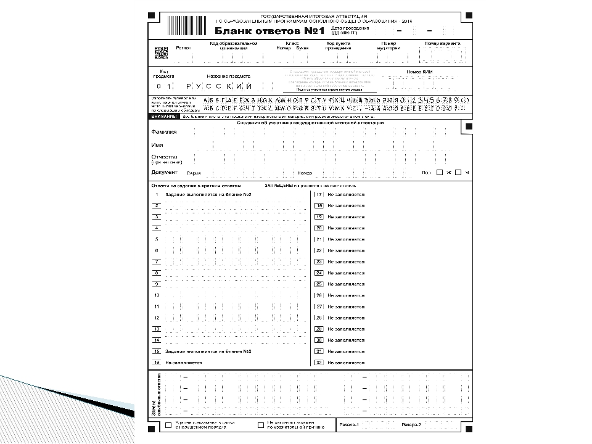

**Что нужно уметь.**

Делать вычисление.

Выполнять преобразования алгебраических выражений.

Решать уравнения, неравенства и их системы.

Строить и читать графики.

Выполнять действия с геометрическими фигурами, координатами и векторами.

Описывать реальные ситуации на языке геометрии.

Решать алгебраические и геометрические задачи.

Математически грамотно и обосновано записывать решение в заданиях с развёрнутым ответом.

Как оценивается работа

1 балл – задания 1-20

2 балла – задания 21-26

Максимально на ОГЭ по математике можно получить 32 балла. Их переводят в оценку по пятибалльной шкале.

Экзамен по математике при СССР

Формат советских экзаменов по математике был тоже непрост. Если вернуть старое и использовать достижение технического прогресса – видеокамеры, то проваливших будет ещё больше. Билетов было 20-25. По три вопроса в каждом. Например, в билет по геометрии входили 2 теоретических вопросов (с доказательством теоремы) и задача. Билеты были известны заранее, школьники заводили специальные экзаменационные тетради и выучивали билеты за год. И тем не менее, сдавали все. Материал на минимальную тройку усваивали все. Хочешь не хочешь, а учиться приходится.

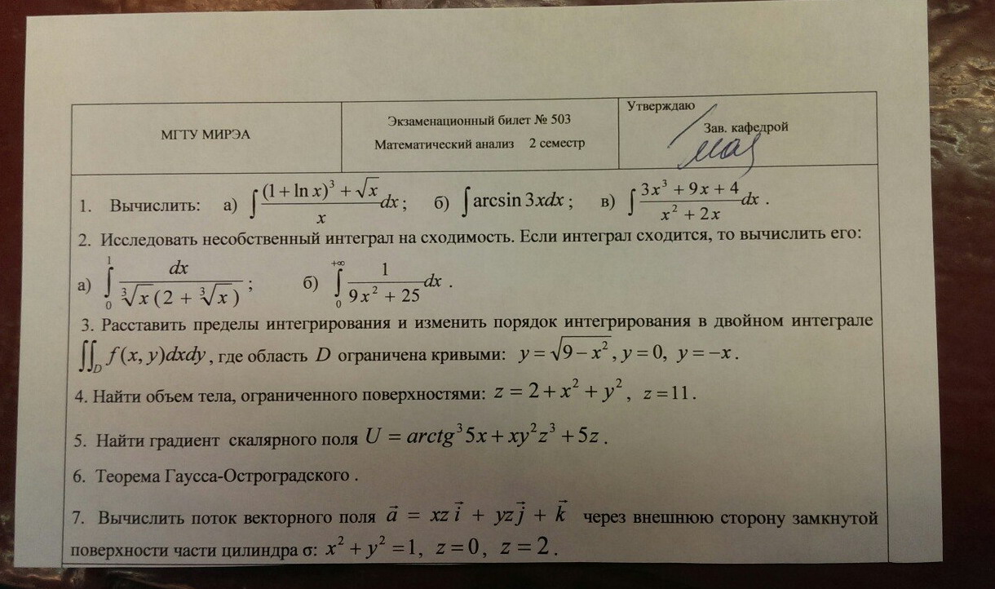

Не было видеокамер, но такого, чтобы не получить аттестат за 8 классов – не было.

**Выводы**

Какой же выход из плачевного положения с ОГЭ?

Из опрошенных родителей большинство считает, что система образования СССР была лучше, качественнее. Другая половина считает – за ОГЭ и ЕГЭ, которая считает, что ОГЭ и ЕГЭ удобнее для тех, кто поступает в ВУЗ. Что ОГЭ и ЕГЭ – это шанс для многих ребят из провинции. «Пусть учатся, как следует – это минимальная база. Полно сайтов для подготовки и тренировки. Вся подготовка заключается в учёбе и решении задач.»

Я провела анкетирование в 9-ых, 11-ых классах. На этой основе было видно, что большинство учащихся за билетную систему.

